История создания драмы «Борис Годунов»
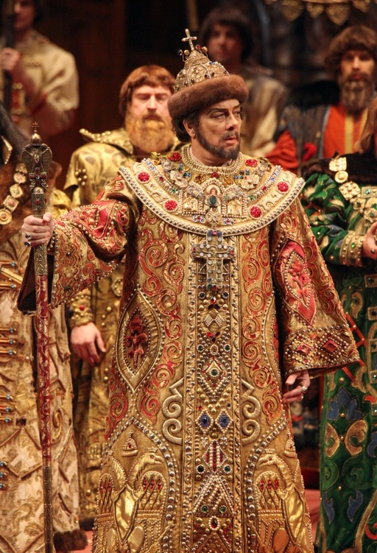
Смутное время в истории России Историческую трагедию «Борис Годунов» Пушкин начал писать во время Михайловской ссылки в конце 1824 г., закончил в ноябре 1825 г. В основу сюжета драмы легли события, описанные Н.М. Карамзиным в X и XI томах «Истории государства Российского». Действие трагедии разворачивается в начале так называемого Смутного времени на рубеже XVI-XVII в. и затрагивает переломную эпоху смены династии Рюриковичей династией Романовых. Пушкин использовал историческую версию о непосредственной причастности Бориса Годунова к смерти сына Ивана Грозного Дмитрия в Угличе. Хотя прямых доказательств вины Годунова в гибели наследника царского престола династии Рюриковичей не существует. Но все же Годунов под видом всенародного избрания получил власть.Основными темами трагедии «Борис Годунов» стал темы власти и народа, ответственности власти перед народом, роль народа в истории. Пушкин посвятил произведение своему вдохновителю – историку и писателю Н.М. Карамзину. Рукопись Пушкин привез с собой в Москву летом 1826 г., когда его перед своей коронацией отозвал из ссылки Николай I. В сентябре-октябре Пушкин устроил несколько чтений драмы для своих друзей. Узнав об этом, глава тайной полиции А. Бенкендорф потребовал рукопись для цензурной проверки. Рукопись попала к Николаю I, вызвала неодобрение и была запрещена. Император, ставший личным цензором Пушкина после ссылки, настоятельно рекомендовал драму переделать. К печати были допущены отрывки нескольких сцен. Напечатана трагедия «Борис Годунов» была только в конце 1830 г., но многие сцены были переписаны или удалены по настоянию цензуры. В театре постановку драмы тоже запретили. Впервые она была поставлена на сцене только в 1870 г.
Новаторство Пушкина-драматурга Особенности композиции трагедии.
Тема власти и народа в исторической драме «Борис Годунов». Образ Бориса Годунова Трагедия «Борис Годунов» стала первой реалистической драмой в русской литературе. Пьеса была новой для своего времени. Современники даже считали ее непригодной для театра.Драматургические произведения того времени создавались по определенным законам, нарушение которых воспринималось как отсутствие дарования у автора. Прежде всего драматургия предполагала единство места, времени и действия в пределах одной пьесы. Герои должны были быть положительными или отрицательными, в финале добро должно торжествовать, а зло быть наказано. Требовалось строгое соблюдение жанрового разграничения на трагедию, комедию, драму. Новаторство Пушкина как драматурга проявилось в том, что все фундаментальные законы классицистической драматургии были нарушены в трагедии «Борис Годунов».
- Действие в пьесе происходит в течение семи лет, переносится внезапно из Москвы в Литву или Польшу.
- В каждой сцене новое место действия: то Новодевичий, то Чудов монастыри, площадь на Девичьем поле, Лобное место, Кремлевские палаты, корчма на литовской границе, Краков.
- Впервые в пьесе главное действо совершается не на сцене, а за сценой.
- Нарушены в трагедии правила единства действия.
- Повествуется параллельно о двух историях, которые не пересекаются: судьбе Годунова, теряющего власть, и авантюрной истории Отрепьева, пытающегося ее заполучить.
- Затруднительным для постановки было большое количество действующих лиц в массовых и батальных сценах.
- Характеры героев неоднозначны и сложны. Речь персонажей передана в форме «белого стиха», прозы или поэзии, меняется от высокопарного слога до просторечия.
- Трагические эпизоды смешаны с комическими, драматические сцены с лирическими.
- В «Борисе Годунове» динамичный сюжет, захватывающие диалоги действующих лиц, размышляющих о происходящем, пытающихся понять взаимосвязь событий.
- Композиция драмы выстроена как историческая хроника.
Герой трагедии Пушкина воспринимается всеми подсознательно детоубийцей, хотя прямо об этом не говорится. Есть злодеяния, о которых Годунов не говорит даже самому себе, словно боится в чем-то даже себе сознаться. Он избегает перевоза мощей царевича в Москву, предпочитая допустить врага в столицу.Он понимает, что если мощи Дмитрия действительно чудотворны, то по церковным канонам царевич был мучеником, невинно убиенным. Это может подтвердить домыслы о вине Годунова, быть доказательством его прямого или косвенного причастия к убийству. Чтобы избежать разоблачения, он от страха готов на ложь, лукавство, лицемерие. Его стремления заглушить голос совести и чувство вины говорят о скрытых грехах. По себе он знает, что «жалок тот, в ком совесть нечиста», ибо «рад бежать, да некуда». Душевные муки делают царя подозрительным и суеверным. Ему нравится общаться с колдуном, которому он жалуется, что живет без радости и счастья.Он умирает без покаяния, унеся свои тайны в могилу. Годунов спешит перед смертью дать наставления сыну, как править после него. Но судьба Федора уже предрешена.Преступление, давно свершившееся, оказало влияние на ход последующих событий. Трагедия «Борис Годунов» начинается рассказом о трагической гибели малолетнего царевича, заканчивается убийством 16-летнего царевича Федора Годунова. Годунов становится заложником собственного злодеяния, оно возвращается к нему, губит его сына. Есть в трагедии незримые персонажи, о которых говорят на протяжении всего сюжета. Образ умерщвленного царевича Димитрия присутствует почти во всех сценах, связывая все события в единую цепь. Никто не может забыть трагедию детоубийства, которая стала истинной причиной потрясений в государстве. Тень Иоанна Грозного также незримо присутствует в пьесе. Многие персонажи вспоминают деяния жестокого царя, его злодейства, вызывающие ужас даже после его смерти, его внезапные приступы замаливания грехов и стремление к праведной жизни.Существует связь между прошлым и будущим: истоки смуты зарождались во времена правления Ивана Грозного. Тирания, произвол и жестокость царя породили интриги, преступления, безнравственные поступки в его окружении. Не случайно Годунов был женат на дочери Малюты Скуратова, возглавлявшего опричнину. А политические интриги помогли ему не только выжить, но и приблизиться к престолу, став наставником больного Федора Иоанновича. Не только Годунов, многие персонажи трагедии проходят искушение властью. В окружающей Бориса Годунова знати – это лукавый царедворец Шуйский, малодушный Басманов. Мнят себя властителями Григорий Отрепьев и Марина Мнишек. Но никому из них не дано было достичь желаемого господства.
Место трагедии «Борис Годунов» в истории русской литературы и культуры
В. Белинский назвал историческую трагедию «Борис Годунов» первой подлинно русской народной трагедией. Для дальнейшего творчества Пушкина трагедия сыграла решающую роль, став родоначальницей многочисленных исторических пушкинских произведений, таких как «Арап Петра Великого», «Полтава», «Медный всадник», «Капитанская дочка» и др. Пушкину удалось в трагедии не только показать масштабную, объемную и правдивую картину прошлых времен, но и проникнуть в глубины общественных отношений «мыслью историка», дав оценку событиям изображаемой эпохи, философски осмыслив проблемы взаимоотношений власти и народа, которые остаются актуальны для любого времени. На основе трагедии Пушкина М. Мусоргским была написана одноименная опера «Борис Годунов», которую композитор назвал народной музыкальной драмой, ставшей новым словом в истории русской и мировой музыкальной культуры

